Безответственное крещение: об огласительных беседах и не только
Александр Боровик
Современные крещаемые, кто они? Как правило, в храм приносят крестить младенцев, но встречаются и пришедшие креститься взрослые. Их намного меньше, чем детей. И за каждым редким случаем стоит чья-то жизнь с таинственным переплетением ее обстоятельств, чья-то живая судьба и чья-то твердая решимость. Что заставляет сделать такой судьбоносный шаг?
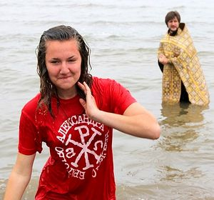
– У меня есть лучший друг, – рассказывает Александр, который решил креститься в 26 лет, – мы одного возраста и родились почти в один день. Недавно он женился, и теперь они ждут ребенка. И мой друг попросил, чтобы я стал крестным. Поскольку я некрещеный и ничего об этом не знаю и не знаю, как быть крестным, решил сходить сюда.
– Я заболела. И осознала, что моя болезнь из-за того, что я отошла от Бога, – признается Наталья, 47 лет, которая была ребенком крещена в католичестве. – Я не носила крестик, не соблюдала постов, редко ходила в храм. Дочь призывала: «Давай вечером вместе помолимся». А у меня не хватало времени. Когда я заболела, они с моей мамой (обе православные) очень за меня молились. Дочь даже съездила в Переделкино к старцу Илию, и тот благословил на операцию. Я поняла, как за меня много молятся и насколько сильна православная вера, и поклялась, что, если все будет хорошо, я приму Православие. Операция прошла удачно, и вот я уже в Православии.
– К этой мысли я шел очень давно, – рассказывает Антон, 42 года. – А тут вдруг ребенок ни с того ни с сего говорит: «Хочу креститься». Поэтому, собственно говоря, пришлось. Мама-то у нас крещеная. Ребенок сильно сподвиг меня к этой мысли.
– Сам, без принуждений, никто меня не уговаривал, к этому я пришел сам, – спешит поделиться Денис, 33 года. – Наверное, поскольку нет какого-то защитника, нет человека или Существа, Которому можно было бы доверить все свои желания и беды. Даже супруга не поймет. Хотя мы вместе уже пятнадцать лет из моих тридцати трех. Но есть вопросы, которые я никому не доверю, которые должны остаться только со мной. Огромное количество вопросов, которые, к сожалению, не могу в себе решить. И не могу заставить себя кому-то об этом сказать. Это живет внутри, гложет меня, разрывает. Есть ряд противоречий во мне, которые я хотел бы примирить.
Нужны ли этим людям огласительные беседы, которые всегда традиционно проводились в храме перед таинством крещения? Но если раньше проходило одно 45-минутное занятие непосредственно перед крестинами, то с начала прошлого года была введена новая система. Теперь родители и крестные младенцев участвуют в цикле из двух бесед (вторник и четверг), а взрослые крещаемые – в цикле из пяти бесед (по субботам). Прослушивание огласительных бесед является обязательным для участия в таинстве, и, приходя в церковную лавку для записи на крестины, люди получают номер телефона, по которому надо вначале позвонить и договориться о посещении огласительного курса.
Конечно, кто-то сразу разворачивается и уходит. Никуда не звонит. И сколько таких – отследить невозможно. Однако поведение остальных может проанализировать руководитель службы катехизации храма Покрова Пресвятой Богородицы в Медведково Ирина Русова. Именно ей звонят крещаемые, получив в лавке указанный телефон.
– Процентов семьдесят говорят: «Я с радостью приду», – рассказывает Ирина. – А процентов тридцать: «Да зачем?! Мы пойдем в другой храм! И вообще, нам неохота всё это слушать!», или «Нам некогда, мы много работаем и сильно заняты!» Я начинаю объяснять, зачем нужны эти беседы. До смешного доходило! – вспоминает она.
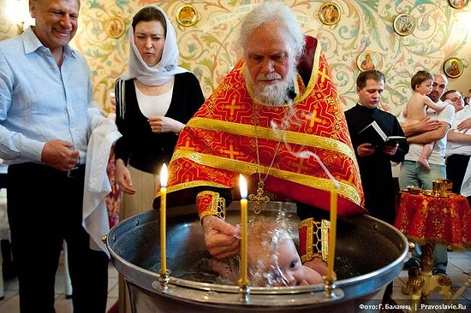
Крещение младенца. Фото: Г. Балаянц / Православие.Ru
– Звонит человек: «Мы послезавтра улетаем за границу, хотим завтра крестить ребенка, а вы нам мешаете!! Что это за беседы?!!» Я начинаю объяснять, для чего нужны огласительные беседы: для понимания смысла таинства крещения, для того, чтобы люди немного «ориентировались» в Церкви, тем более мы рассказываем и о практических вещах… Всё это я произношу, и мужчина уже совершенно другим голосом говорит: «А, да? Мы придем тогда на беседы-то». Если с людьми немного поговорить, они осознают необходимость бесед и приходят, забывая о том, что заняты круглые сутки, – заключает Ирина.
Зачем креститься, если не готов потратить время на получение даже минимальных знаний о Церкви, членом которой собираешься стать? Мотивация может быть любой – от привычной, хотя и не осмысленной тяги к традиции до суеверного представления о том, что крещение защитит, например, младенца от болезни. Может быть, защитит. Но не менее защитит, если христианин хотя бы немного узнает о своей религии и станет чуть больше понимать, что именно собирается сделать. Случаи, когда человек не понимает, зачем нужно креститься, одновременно не понимает, что не понимает, и не хочет понимать, но хочет креститься, – достойны профессионального религиоведческого интереса.
Есть одно исключение – молодые люди 17–18 лет. Это возраст, когда, действительно, трудно заинтересовать какими-то знаниями. А вот чем руководствуются родители таких молодых людей, когда отказываются «водить» их на беседы (как будто те не в состоянии сами прийти)? Вот пример: мама 18-летнего юноши хотела его крестить. Но, узнав о необходимости прослушать несколько бесед, сказала: «Нет-нет! Мы найдем другой храм. Зачем это надо? Мы хотим креститься просто так». И разговор на этом закончился.
Другие девушки, Катя и Рая, 19 лет, посетив две беседы, каждый раз опаздывая на полчаса и поминутно спрашивая преподавателя, скоро ли он закончит, сорвались и ушли, хлопнув дверью. «У меня нет сил! Я загружена учебой! Что это за порядки?! – возмущалась Катя по телефону. – Эти беседы только отталкивают людей!»
– Мы решили, что больше ее не увидим, – вспоминает Ирина.
Однако весной, на каникулах, девушка вернулась. Она оказалась круглой сиротой.
– Надо было ее немного согреть, чего в начале мы, может быть, не сделали. Что-то упустили, недоглядели, – говорит Ирина.
Прослушав еще две беседы, Катя опять пропала. В итоге она пришла креститься через год после того, как появилась первый раз.
– Я рада, что ей хватило характера прийти к крещению, – вспоминает Ирина.
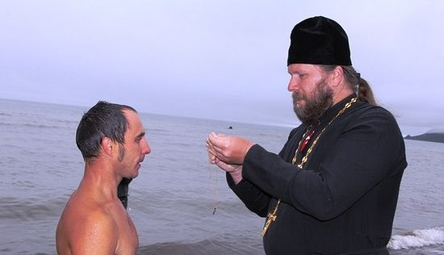
Для этого сложного возраста, вероятно, можно сделать исключение; например, иногда заменять им пятинедельный цикл двумя огласительными беседами, – считает Ирина.
– Кстати, мы всегда идем навстречу, если у человека особые обстоятельства, – говорит она. – Можем, например, провести курс из пяти бесед за один день. Бывает, что человеку трудно дойти до храма, например в силу возраста. Ведь креститься приходят и в 80 лет! В этом случае мы можем провести беседы на дому. В принципе для тех, кто явно не готов ходить и слушать регулярно и как-то общаться и взаимодействовать, мы можем сделать исключение.
А для остальных? Так ли нужны эти пять бесед, и стоит ли на них тратить время по субботам? Ведь с тех пор, как в храме введена новая система, количество крещаемых резко сократилось. «Более чем вполовину», – поражаются одни. «Раньше целая толпа во дворе стояла в субботу и воскресенье (дни общих крестин), а сейчас никого нет», – ужасаются другие. Однако слушатели курса из пяти огласительных бесед отзываются о них с одобрением.
Александр, 26 лет:
– От самих бесед я получаю вдохновение, это чувствуется. Каждый день размышляю об услышанном. Всю жизнь у меня были вопросы, на которые я наконец-то получаю ответы. Вот моя сестра крестилась в 16 лет и ничего такого не делала. Она ради забавы нашла крестного на несколько лет старше себя. И всё. Всё таинство.
– Как вы отнеслись к необходимости прослушать несколько бесед?
– Меня это не испугало, я даже, наоборот, хотел знать, что меня ждет. А то мне невеста купила одежды для крещения, а я приду и даже не пойму, что делать, что говорить, как себя чувствовать. Я хотя бы нервничать перестану после этих бесед! Конечно, беседы не всё охватили, но у меня жизнь впереди. Всё изучу. Главное – я получил вдохновение, с которым теперь буду этим заниматься. Теперь я смогу стать крестным. Правда, надо еще две беседы прослушать! Для крестных. Я считаю, это правильно. Надо же ребенку что-то объяснять!
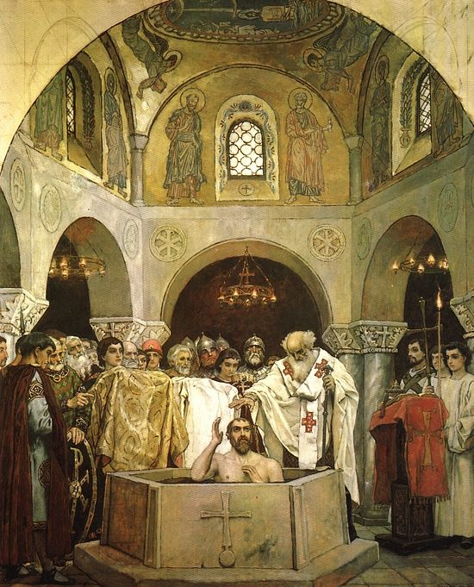
Крещение князя Владимира. Художник Виктор Васнецов
Антон, 42 года:
– С точки зрения ликбеза это программа совершенно потрясающая, потому что я понял в первый же день, что я вообще ничего не знаю. Все, что пришло с общим образованием, абсолютно ничего не стоит, потому что либо не соответствует действительности, либо просто этого мало. Здесь все очень четко рассчитано. Есть некая программа минимум, и, на мой взгляд, она очень полноценно реализована, просто если идти глубже, то это уже не пять занятий и не десять – нужно заниматься на регулярной основе гораздо дольше. Это уже школа либо вуз.
– Для некоторых это является препятствием к крещению.
– Ну и неразумно, по меньшей мере. Собственно говоря, почему это должно меня остановить? Чем такое серьезнейшее дело будет более осознанным, тем это правильнее. Правильнее для себя самого. Поэтому довольно глупо, наткнувшись на смешное препятствие, говорить: «Ой, нет-нет, это сложно. Я как-нибудь по-другому». Я был давным-давно на службе – всенощная, Пасха, и мне все понравилось, кроме прихожан, которые в третьем часу службы, воспользовавшись короткой паузой, спросили: «Когда уже грехи-то отпускать будут?!» Вот, оказывается, зачем люди пришли. Так и здесь. С одной стороны, можно воспринимать катехизацию как препятствие, а правильнее это воспринимать, наоборот, как благо.
– Можете сказать, что вы внутренне изменились?
– Безусловно. Я не имел ни малейшего представления о том, что мне стало понятным после первого-второго занятия. О том, что я вообще собираюсь сделать. Все встало на свои места. И о Православной Церкви я ничего не знал. Хотя, казалось бы, мне уже 40 лет, как же я не знаю? Все я знаю. А ничего я не знаю, как выяснилось.
Наталья, 47 лет (бывшая католичка):
– Конечно, вначале я подумала: вот, придется на это потратить время, но впоследствии не пожалела, потому что было очень интересно и поучительно. Мне кажется, надо увеличить количество бесед. Как я стала католичкой? Мы жили среди поляков и не имели православной церкви. Был только костел. Люди не вникали, поэтому крестили своих детей в католичестве – и моя мама крестила меня и моего брата… В советское время было воспитано не одно поколение, лишенное элементарных представлений о Церкви, а такие беседы (читает по бумажке) способствуют распространению духовной грамотности.
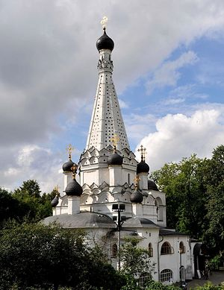
Храм Покрова Пресвятой Богородицы в Медведково
Денис, 33 года:
– Я думаю, что это самая правильная система, потому что не понимаю, как, например, крестился мой брат. Он заплатил какие-то деньги, пришел, и его просто окрестили. Меня это не устраивает. Я хочу больше понимать, для чего всё это, чтобы это имело какую-то ценность в конце концов! Если это слишком просто, то, наверное, малоценно для человека. К тому же, слишком много неверной информации о Церкви вокруг нас. Все это развращает, отталкивает…
Вот так. Для тех, кто пришел всерьез, – беседы не помеха, а подспорье.
– Судьбы очень разные, – говорит Ирина Русова, которая горячо поддерживает новую систему огласительных бесед. – Устаю ли я от катехизации? Да я от нее летаю! – смеется она.
Мужчина лет 40 хотел креститься, чтобы повенчаться со своей женой. Она умирала. С ним пытались разговаривать. Было очень тяжело.
– Потому что этот человек оказался мало согласен принять какое-то школьное учение, – вспоминает Ирина. – Нужно было что-то такое, что бы его перевернуло. Не знаю, насколько мы смогли до него хоть что-то донести, потому что он все опровергал, во все тыкал нас носом. Но Символ веры на крестинах читал по-настоящему. Это был тот самый случай: «Верую, Господи, помоги моему неверию!» (Мк. 9: 24). Видимо, Господь вел его таким тяжелым и страшным путем, потому что другой путь не оказался бы спасительным. Это был очень сильный человек.
– Потом приходила женщина, больная раком, – продолжает Ирина. – Собиралась ложиться на операцию, далеко не первую, и очень хотела, даже если не останется в живых, умереть христианкой. Мы провели с ней пять бесед за неделю. Потом она крестилась и рассказывала о своей душевной борьбе, о том, как ей тяжело было прийти на крестины: сначала в двери замок заело, потом оторвался ремешок на обуви – всё какие-то неполадки. Она пришла в отчаяние и просто сказала (это ее слова!): «Отойди от меня, сатана, я на тебя плюю». И всё вдруг успокоилось, и она пошла.
– Можно вспомнить двух китаянок, которые слушали беседы очень внимательно. Они русскоговорящие, хотя родились в Китае. Живут в России, пришли к православной вере и хотят креститься. И они крестились. Потом была женщина, которая переходила к нам из мусульманства. О своей прежней религии она отзывалась отрицательно, и было видно, что ее шаг очень выжит жизнью. Такой продуманный, прожитый, очень сознательный. Позже я неоднократно видела ее на службах, – вспоминает Ирина. – Она стояла, как послы князя Владимира в Константинопольской Софии. На Пасху она даже немножко помогала.
– Когда крестятся дети лет 12–14, мы приглашаем их прийти на беседы вместе с крестными и родителями, они тоже могут посидеть послушать. И приходят! Была очень интересная семья из США: американская бабушка лет 60 с двумя американскими внучками лет по 12–14. И они очень хотели креститься именно в России, именно в Москве, именно в историческом храме. Для чего они приехали из Америки, привезли документ от родителей, которые разрешали бабушке крестить девочек в Православии, слушали беседы очень внимательно, бабушка что-то записывала, задавала вопросы. И потом крестились. Или молодая мама Наташа, лет 22, которую дома ждал младенец нескольких месяцев. Она еле-еле вырывалась на беседы! Но у нее горели глаза, ей было интересно и хотелось идти дальше. Это замечательные люди, – говорит Ирина.
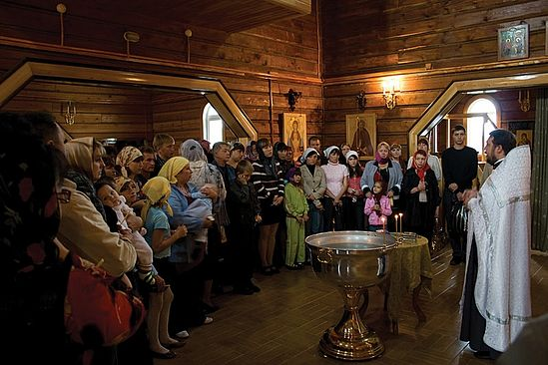
Система огласительных бесед стала «лакмусовой бумажкой» для испытания серьезности намерений крещаемых.
– Конечно, отток есть, – заключает Ирина. – Это особенно видно на младенцах. Их количество сократилось вполовину, это точно! Но люди стали более сознательно подходить к таинству крещения.
Последний факт радует. Однако густая толпа на крестинах растаяла только из-за дополнительной катехизации. Разбежались катехумены. Увы! Зачем же они тогда стояли? Допускаю, что кому-то неинтересно слушать огласительные беседы, но потерпеть их ради таинства вступления в Церковь люди, выходит, тоже не готовы. А ведь это не самая большая жертва. Возникает вопрос: насколько мы вообще ценим таинство вступления в Церковь? А насколько мы вообще ценим Церковь? Ответ почему-то напрашивается малоутешительный.

